Гидропосевные комплексы Turbo Turf, производства США – это профессиональная линейка навесных и прицепных машин для проведения работ по озеленению территорий.

Коммерческое предложение на установки

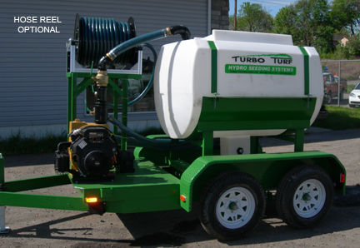
с объемом цистерны 1 900 литров
устанавливаются в прицеп или кузов автомобиля
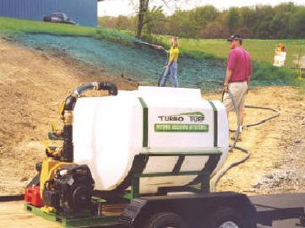
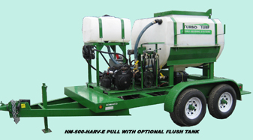

Комплектация и технические характеристики:

Площадь засеивания за 1 проход – 615 м2
Длина шланга: 30 метров
Диаметр сечения шланга – 3,2 см

Насадки: для широкого распределения смеси, для точного распределения смеси, для ландшафтной отделки
Время смешивания материалов: 2-5 мин
Дальность распыления: 30 метров
Тип двигателя: бензиновый

Габаритные размеры, см: 157*244*145

Размеры крепежной рамы, см: 115*241

Модель гидропосева | HS-500-EH | HM-500-T | HS-500-XPW | HS-500-ZX
Тип смешивания компонентов | гидравлический | механический | гидравлический | гидравлический
Модель двигателя | Honda, 13 л.с. | Honda, 13 л.с. | Kohler Command Pro, 18 л.с. | Kohler Command Pro, 27 л.с.
Поток выдачи смеси | До 115 л/мин | До 115 л/мин | До 115 л/мин | До 115 л/мин
Вес оборудования без смеси, кг | 342 | 342 | 382 | 420
Вес оборудования со смесью, кг | 2115 | 2115 | 2070 | 2115

смотрите видео о гидропосевных комплексах Turbo Turf на youtube.com

